**SPRAWOZDANIE**

Zajęcia: Grafika i Multimedia

Prowadzący: prof. dr hab. Vasyl Martsenyuk

**Laboratorium 2**

**Temat:** ĆWICZENIA W MODELOWANIU MATERIAŁÓW O ROŻNYCH WŁAŚCIWOŚCIACH FIZYCZNYCH

**Wariant 2**

Bartłomiej Zoń, 51505

Informatyka II stopień, Zaoczne

Semester 1

1. Polecenie:

Narysować piramidę z użyciem elementów podstawowych wg wariantu

1. kula

2. sześcian

3. cylinder

Ilość poziomów piramidy jest 10.

Piramida jest położona na powierzchni ziemi (obiekt Terrain) pokrytą górami. Użyć materiały

dla powierzchni ziemi (paczka Tangy)

1. grass

2. moon

3. concrete

Połączyć elementy podstawowe piramidy sprężynami (Spring Joint)

Opracować grę w której gracz za pomocą kuli chce rozbijać piramidę (używając Constant Force)

1. Opis programu:

Założenie programu jest dodanie elementu Constant Force do obiektu kuli i uderzenie nią w piramidę.

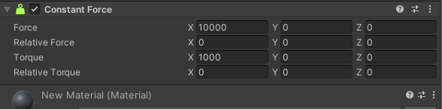

Skrypt generujący piramidę:

Połączenia między elementami piramidy występują pomiędzy sąsiednimi sześcianami w danym rzędzie:

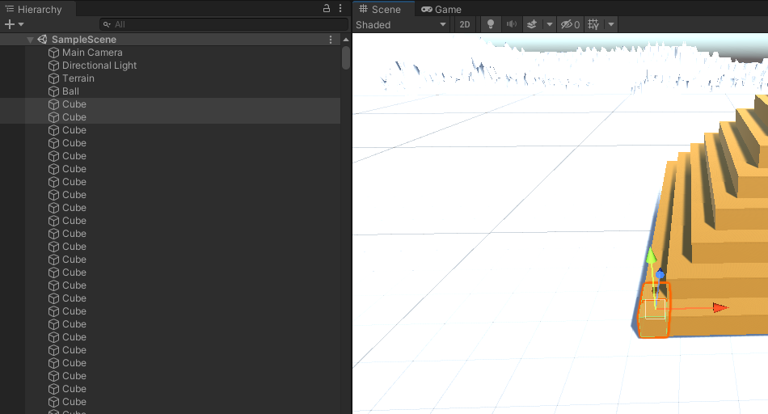

Efekt:

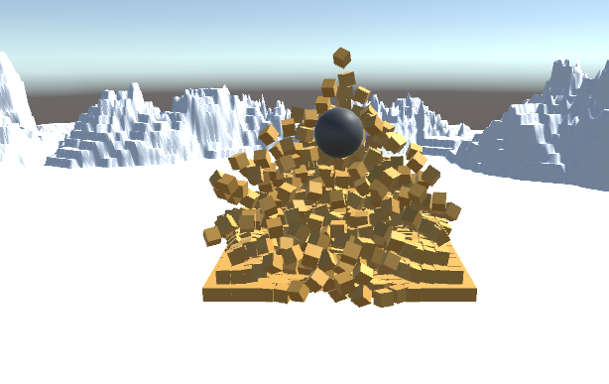

1. Wnioski

Wygenerowanie piramidy wraz z jointami było możliwe dzięki implementacji kroku generowania w skrypcie „on startup”. Dodanie Spring Jointów elementom piramidy sprawia, że podczas rozbijania jej, elementy tworzą efekt „tornada”.

1. Link do repozytorium:

https://github.com/bartlomiej96/GIM